健行科技大學1022學年度『凝視與再現：移民社會與多元認同』
課堂日誌
課程名稱： 歷史人物分析 上課日期： 103年04月14日
授課教師： 邵承芬 (教師用)
出席人數 | 應到： 55 人 實到： 47 人
授課內容  摘要 | - 實施歷史人物分析課程問卷，分五大素養進行課程的前測。  - 媒體素養  - 民主素養  - 倫理素養  - 美學素養  - 歷史素養  - 進行線上討論互動。  - 再次說明期中及期末作業繳交注意事項。  - 提醒週六影像剪輯工作坊參加同學務必準時與會。
學生學習  狀況 | - 由於是在電腦教室上課，同學們都很聚精會神的進行線上互動，可見同學們對電腦的喜好。  - 本週由於是期中考週，故僅有六人未到課，其中阮立中已於上週口頭向老師告假，另外五人已請郁琪TA以mail及電話等方式通知。  - 第七組同學在春假前一週上課時是整組未到，今天都歸隊了，真是令人欣慰。
待改善問題 | - 目前本班只有53人，到課率尚可，但針對未到課又未事先請假的同學，我們會加強追蹤。  - 同學們在學習上仍屬被動，我們盡量的循循善誘之。
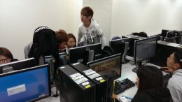 |  | 